

Fundação CECIERJ - **Vice Presidência de Educação Superior a Distância**

**Curso de Tecnologia em Sistemas de Computação Disciplina Construção de Páginas de WEB AD1 1° semestre de 2023.**

**Observações importantes:**

1. **Esta avaliação consiste no desenvolvimento do site de uma loja especializada em aparelhos de ar-condicionado. As imagens utilizadas nas páginas de exemplo estarão disponíveis para download na plataforma como arquivos auxiliares. À exceção dos logos, você pode substituir as imagens mostradas nos exemplos, desde que respeite o layout estabelecido em cada questão.**
2. **A resolução do monitor ou o tamanho da janela do navegador onde as páginas serão exibidas não tem importância. Nas figuras ilustrativas das questões, a janela do navegador foi dimensionada para exibir um efeito visual que sua página deve reproduzir, quando dimensionada de forma semelhante.**
3. **Os trabalhos devem ser feitos utilizando editores simples, que não incluam código no texto. Utilize preferencialmente o Notepad (Windows) ou o Gedit (Linux). Outros editores, com esta característica, podem ser utilizados como Notepad++ e PsPad (Windows); Kate e Kwrite (Linux); Coda e TextMate (Mac); ou Gedit, Geany, Atom e Visual Studio Code (Multiplataforma).**
4. **ATENÇÃO: A avaliação é individual. Caso existam duas ou mais implementações excessivamente coincidentes, independente de qualquer motivo, todas as avaliações envolvidas receberão nota ZERO!**
5. **Não serão aceitos trabalhos em papel. O aluno deve postar na atividade determinada na plataforma. É imprescindível que o tutor receba todos os arquivos que compõem o site. A entrega destes arquivos deve ser feita através DA PLATAFORMA na forma de um arquivo de extensão zip. Os arquivos**

**HTML, JS ou CSS devem estar individualizados (mesmo que agrupados num ZIP) para que o tutor possa testar seu site. Não serão aceitos trabalhos em arquivos de texto DOC ou PDF.**

1. **Fazer as ADs é muito importante, não apenas pela nota, mas principalmente pela experiência que permitirá um melhor desempenho nas avaliações presenciais. Os assuntos abordados na AD podem cair na prova presencial mesmo não tendo sido abordados nos vídeos ou no material escrito.**

# PÁGINA COM LAYOUT BASEADO EM TABELA

1. Escreva o código necessário para criar a página mostrada na figura 1. O posicionamento dos elementos na página deve ser feito utilizando uma tabela de bordas invisíveis. Devem ser utilizadas as fontes “Verdana” e “Ubuntu” (principal, alternativa) para o menu e o endereço e as fontes “Lucida Bright” e “Liberation” para o texto principal. As referências do menu apontam respectivamente para as páginas: RefriGlobal.html, Tipos.html, Estoque.html, Cadastro.html e Compras.html. Os links do menu estão numa lista NÃO numerada, com cada item indicado por um círculo cheio (***disc***). A seleção de um link deve causar a abertura da página correspondente em uma nova janela do navegador (ou novo tab). Use uma tag <address> para as informações de localização (endereço, telefone e e-mail). No canto superior esquerdo aparece uma imagem (arquivo ResfGlobLogoDeitado.png), com uma linha contínua abaixo dela (criada pela tag HR com tamanho 490 px). Junto com o texto de apresentação aparece a imagem ResfGlobLogo.png centralizada. As cores utilizadas foram: Fundo - #4488AA, Texto - #99EEEE, Link - #FFFFFF e Link Visitado - #99EEEE. [1,0 ponto]

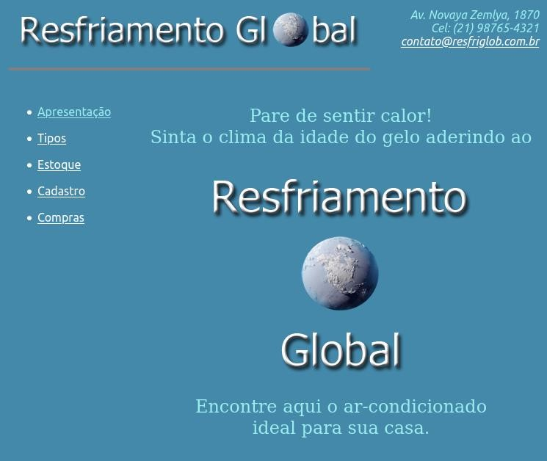

**Figura 1 – Página inicial do Site da loja Resfriamento Global**

# PÁGINA COM CSS E ESTRUTURA HTML5

Leia o texto “**Caminho até o HTML5**” disponibilizado na seção “textos” da primeira semana para que você possa implementar uma nova versão de sua página inicial e todas as demais páginas do trabalho. É recomendável também que você tenha lido o material “**Folhas de Estilo**”.

2. Faça uma nova implementação da página inicial da loja, desta vez utilizando as tags de estrutura do HTML5 (figura 2). A aparência deve ser definida por estilos armazenados em um arquivo de extensão css (não devem ser usadas na página atributos e tags obsoletas). Para esta página foram criadas três classes de estilo: ***ender***, ***imgLogo*** e ***apres***. Além disso, as tags <body>, <header>, <nav>, <section>, <ul> e <a> tiveram sua aparência modificada. Os textos da página devem utilizar as fontes “karla”, “verdana” e “ubuntu” (principal, alternativa, alternativa) para o endereço e o menu, e as fontes “stoke”, “Lucida Bright” e “liberation” (principal, alternativa, alternativa) para o texto principal. No quadro 1 são mostrados os estilos das tags de estrutura para produzir o posicionamento mostrado na figura. A especificação dos estilos que devem ser aplicados às outras classes e tags está no quadro 2. [2 ponto]

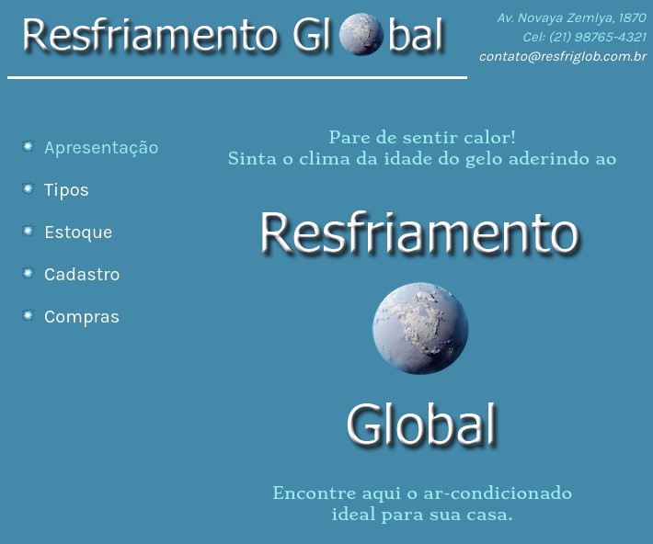

## Figura 2 - Página inicial do site na nova implementação

**DICA**: A página precisa utilizar as tags header, nav e section (não necessariamente nesta ordem).

**DICA**: As fontes “Karla” e “Stoke” são disponibilizadas pelo Google. Consulte a página https://www.w3schools.com/csS/css_font_google.asp para saber como usá-los.

**DICA**: A tag <hr/> foi substituída pela definição da borda.

header { display: block; margin-bottom: 1px; } nav { display: block; width: 20%; float: left; } section { display: block; width: 70%; float: right; }

## Quadro 1 – Estilo das divisões padrão da página

|  |  |
| --- | --- |
| **<body>** | Cor de fundo #4488AA, cor de texto #99EEEE, tamanho de fonte de 16px e fontes stoke, Lucida Bright, liberation. |
| **<a>** | Sem sublinhado, cor de link # FFFFFF e link visitado #99EEEE. |
| **ender** | Informações de localização (endereço, telefone e e-mail). Elemento colado na direita da janela (float com valor right), texto alinhado à direita, espaçamento entre as linhas (line-height) de 140%, tamanho de fonte 15px e fontes Karla, Verdana, Ubuntu. |
| **imgLogo** | Logo do topo esquerdo da página. Borda inferior solida, com 3px e na cor #FFFFFF, margem inferior de 6px e espaçamento do conteúdo com a borda inferior da célula (padding-bottom) de 15px. |
| **apres** | Texto e imagem de apresentação da página. Alinhamento de texto centralizado (center) e tamanho do fonte de 18px. |
|  | ESTILOS DENTRO DE **<nav>** |
| **<ul>** | Cor de texto #FFFFFF, espaçamento entre as linhas (line-height) de 230%, margem superior de 40px, marca de início de item (list-styleimage) usando imagem (arquivo BrilhoMark.png).. tamanho de fonte 20px e fontes Karla, Verdana, Ubuntu. |

**Quadro 2 – Classes de Estilo da Página**

# VÁRIOS TIPOS DE LISTA E TABELA

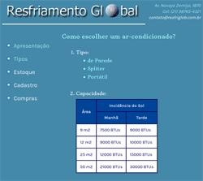3. A imagem ao lado mostra a página que será aberta quando o link “Tipos” for selecionado na página da segunda questão. Nesta página foram utilizadas listas numeradas (<ol>) e não numeradas (<ul>) e uma tabela com informações para ajudar a escolher um arcondicionado. Esta e as próximas páginas utilizam os mesmos estilos da questão anterior, com o acréscimo de algumas novas classes. A descrição destes acréscimos está no quadro 3 e eles devem ser adicionados ao arquivo CSS usado na questão anterior. Para esta tabela foi definido o estilo ***tabInfo*** que também será utilizado na próxima questão. A tabela têm as tags <td> e <th> modificadas conforme o contexto e foi também definida a classe ***linTH*** (utilizada nas células de legenda das colunas nessa e na próxima questão). Apenas o interior da tag ***section*** (figura 3) foi modificado em relação à página da segunda questão (header e nav permanecem como mostrado na figura 2). [2 pontos]

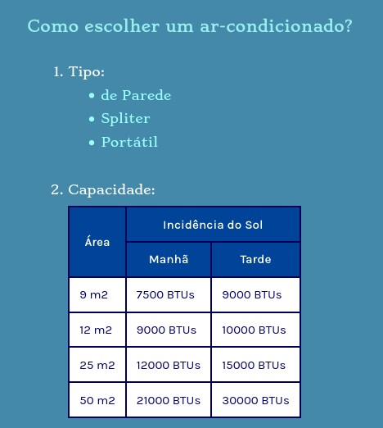

## Figura 3 – Página do Link Tipos

|  |  |
| --- | --- |
| **listaTipos** | Cor de texto #FFFFFF, espaçamento entre o interior e a borda (padding) variável (10px 10px 10px 50px) e Espaçamento entre as linhas (line-height) de 180%. |
| **tabInfo** | Borda sólida e fina (**DICA:** border-collapse com valor collapse), margem superior de 6px, cor de fundo #FFFFFF, cor de texto #000066, tamanho de fonte de 15px e fontes Karla, Verdana, Ubuntu. |
|  | ESTILOS DENTRO DE **listaTipos** |
| **<ul>** | Cor de texto #99FFFF e estilo de lista disco (**disc**). |
|  | ESTILOS DENTRO DE **tabInfo** |
| **<td> e <th>** | Borda de 3px, sólida e de cor #226699. Espaçamento do conteúdo com a borda da célula (padding) variável (6px 12px 6px 12px). |
| **linTH** | Cor de texto #FFFFFF, cor de fundo #22BB66, alinhamento vertical de texto no meio da célula (vertical-align com valor middle) e alinhamento horizontal de texto centralizado. |

**Quadro 3 - Classes de Estilo da página Tipos**

# TABELA COMUM COM JUNÇÃO DE CÉLULAS

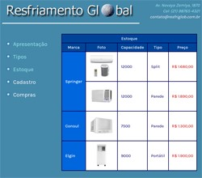4. A figura 4 mostra o interior da section da página (imagem ao lado) que será aberta quando o link “Estoque” for selecionado na página da segunda questão. Esta página utiliza os mesmo estilos da questão anterior, com o acréscimo de algumas novas classes. A apresentação dos produtos é feita através de uma tabela com bordas definida com o estilo ***tabInfo***. A tabela têm as tags <td> e <th> modificadas conforme o contexto e utiliza a classe ***linTH*** definida na questão anterior. Foram também definidas as classes ***colTH*** (utilizada nas células de legenda das linhas) e **preco** (utilizada para destacar o preço do produto). Apenas o interior da tag ***section*** foi modificado em relação à página da segunda questão (header e nav permanecem como mostrado na figura 2). A descrição dos novos estilos está no quadro 4 e eles devem ser adicionados ao arquivo CSS da questão anterior. [2 pontos]

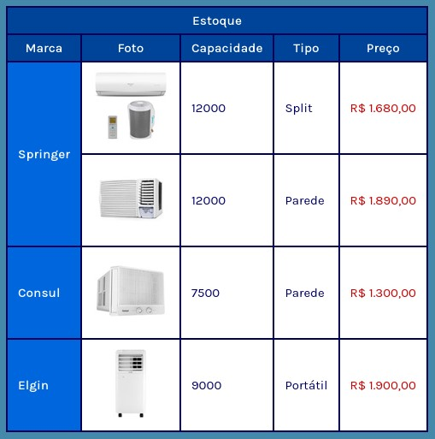

## Figura 4 – Interior do *Section* da página do Estoque

|  |  |
| --- | --- |
|  | ESTILOS DENTRO DE **tabInfo** |
| **colTH** | Cor de texto #FFFFFF, cor de fundo #0066DD e texto alinhado à esquerda. |
| **preco** | Cor de texto #CC0000. |

## Quadro 4 - Classes de Estilo da Página Estoque

**OBS:** As páginas criadas para esta avaliação se referem a uma loja hipotética. A descrição dos produtos está simplificada por motivos didáticos.

# FORMULÁRIOS COM NOVOS ELEMENTOS

O site termina com duas páginas de formulário. Para cria-las, devemos utilizar os elementos <fieldset> e <legend> para organizar os seus campos logicamente e para compor o seu visual. Não devemos esquecer também os elementos <label> para ligar os textos de identificação com os campos do formulário.

O posicionamento dos campos do formulário sempre foi uma tarefa complicada. Antigamente, utilizavam-se tabelas sem bordas para fazer este posicionamento e definir o layout. A tendência hoje em dia é evitar o uso de tabelas para esse fim, utilizando CSS no lugar. O layout pode ser definido através do posicionamento de caixinhas (boxes), uma dentro de outra, como mostrado na figura 5. No quadro 5 está a definição de um conjunto de classes que podem ser utilizadas nos formulários das próximas questões, de modo a obter a aparência definida nos enunciados.

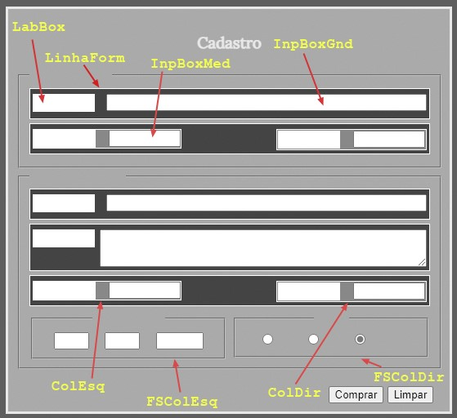

## Figura 5 – Exemplo de utilização de algumas das classes

|  |  |
| --- | --- |
| **FormBox** | Largura de 520px, espaçamento entre o interior e a borda (padding) de 10px, margem superior de 10px, texto do interior centralizado, cor de fundo #0066DD, borda sólida de 3px na cor #000055, tamanho de fonte de 16px e fontes Karla, Verdana, Ubuntu. |
| POSICIONAMENTO E TAMANHO DE FIELDSETS | |
| **FSLinhaInteira** | Fieldset que ocupa toda a largura do box. Cor de texto branca, largura 490px e texto alinhado a esquerda. |
| **FSColEsq** | Fieldset da coluna esquerda. Largura 210px e texto centralizado, preso ao lado esquerdo do formulário (***float*** com valor *left*). |
| **FSColDir** | Fieldset da coluna direita. Largura 210px e texto centralizado, preso ao lado direito do formulário (***float*** com valor *right*). |
| POSICIONAMENTO E TAMANHO DE BOXES INTERNAS DOS FILEDSETS | |
| **LinhaForm** | Margem 0px, altura de 30px e espaçamento entre o interior e a borda (padding) variável (6px 3px 0px e 3px). |
| **ColEsq** | Largura de 180px. Preso ao lado esquerdo do formulário (***float*** com valor *left*). Elemento de bloco (**DICA:** ***display*** com valor *block*). |
| **ColDir** | Largura de 180px. Preso ao lado direito do formulário (***float*** com valor *right*). Elemento de bloco (**DICA:** ***display*** com valor *block*). |
| **LabBox** | Largura de 80px. Preso ao lado esquerdo do formulário (***float*** com valor *left*). Elemento de bloco (**DICA:** ***display*** com valor *block*). |
| **botoes** | Botões de envio e limpeza colocados dentro de um <div> com alinhamento de texto à direita e margem variável (20px 10px 0px 10px). |
| TAMANHO DE ELEMENTOS DE ENTRADA DE VALORES | |
| **InpBoxGnd** | Input de largura de 384px. Preso ao lado direito do formulário (***float*** com valor *right*). Elemento de bloco (**DICA:** ***display*** valor *block*). |
| **InpBoxMed** | Input de largura de 80px. Preso ao lado direito do formulário (***float*** com valor *right*). Elemento de bloco (**DICA:** ***display*** valor *block*). |
| **numDD** | Input numérico de dois dígitos com largura de 35px. |
| **numQD** | Input numérico de quatro dígitos com largura de 50px. |

**Quadro 5 - Classes que podem ser usadas nos formulários**

**IMPORTANTE:** Nos formulários devemos também utilizar, sempre que possível, os novos elementos definidos a partir do HTML5, mesmo que nem todos os navegadores estejam atualmente preparados para aproveitar todo o potencial destes elementos. Está disponibilizado na seção “textos” da quinta semana (Formulários) material para que você possa implementar seus formulários com as novidades do HTML5.

**DICA IMPORTANTE:** Não esqueça que o atributo nome deve estar definido em todos os elementos dos formulários.

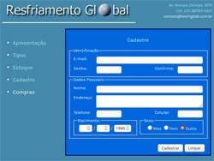5. A imagem ao lado mostra a página que será aberta quando o link “Cadastro” for selecionado na página da segunda questão. A página utiliza as mesmas cores e estilos definidos para as páginas das questões anteriores e os novos estilos descritos no quadro 5. Utilizando tags

como <form>, <label>, <input>, <textarea>,

<fieldset> e <legend>, faça o formulário de modo que o posicionamento de seus elementos seja como o mostrado na figura 6. Apenas o interior da tag ***section*** foi modificado em relação à página da segunda questão. Utilize os estilos descritos no quadro 5, adicionando-os ao arquivo CSS usado na questão 4. Será necessário modificar alguns desses estilos para atender às particularidades de elementos deste formulário (especificadas no quadro 6). [1,5 pontos]

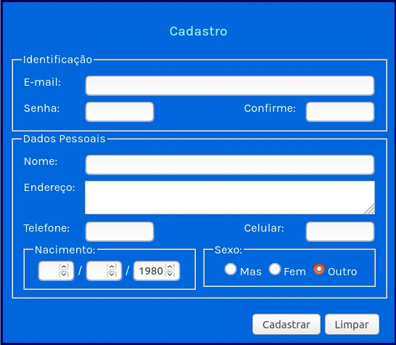

## Figura 6 – Interior da tag section da página do Link Cadastro

|  |  |
| --- | --- |
|  | IDENTIFICADORES DA PÁGINA DE CADASTRO |
| **#linhaEnder** | Modificação da classe LinhaForm com altura de 50px. |
| **#inpEnder** | Modificação da classe InpBoxGnd com Largura de 394px e altura de 80px. |

## Quadro 6 – Identificadores da página de Cadastro

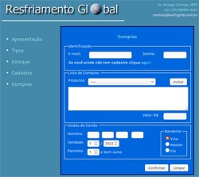6. A imagem ao lado mostra a página que será aberta quando o link “Compras” for selecionado na página da segunda questão. A página utiliza as mesmas cores e estilos definidos para as páginas das questões anteriores e os novos estilos descritos no quadro 5.

Utilizando tags como <label>, <input>, <form>,

<textarea>, <select>, <option>, <optgroup>, <fieldset> e <legend>, faça o formulário de

modo que o posicionamento de seus elementos seja como o mostrado na figura 7. A seleção da palavra “*aqui*” no fieldset de identificação causa a abertura da página de cadastro (criada na questão 5).

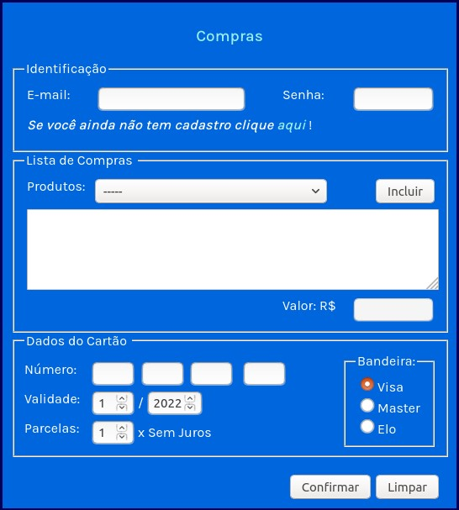

## Figura 7 – Interior da tag section da página do Link Compras

A figura 8 mostra o conteúdo da lista de seleção de produtos. Defina o atributo readonly na lista de compras e no campo ao lado do label “valor”. Apenas o interior da tag section foi modificado em relação à página da segunda questão. Utilize os estilos descritos no quadro 5, adicionando-os ao arquivo CSS usado na questão 4. Será necessário modificar alguns desses estilos para atender às particularidades de elementos deste formulário. Essas modificações estão especificadas no quadro 7. Defina identificadores para os elementos que serão modificados e inclua-os dentro de uma tag <style> no início do arquivo (dentro da tag <head>). [1,5 pontos]

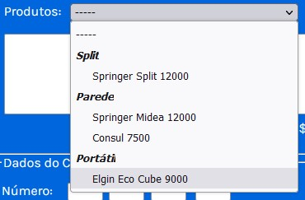

## Figura 8 – Lista de seleção de produtos

|  |  |
| --- | --- |
|  | IDENTIFICADORES DA PÁGINA DE COMPRAS |
| **#loginCad** | Modificação da classe ColEsq com largura de 260px. |
| **#idEmail** | Modificação da classe InpBoxGnd com largura de 160px. |
| **#senhaCad** | Modificação da classe ColDir com largura de 180px. |
| **#lisSelProd** | Modificação da classe ColEsq com largura de 370px. |
| **#selProduto** | Largura de 75% |
| **#btnIncluir** | Modificação da classe ColDir com largura de 70px. |
| **#boxPedidos** | Modificação da classe LinhaForm com altura de 100px. |
| **#lisPedArea** | Altura de 90% e largura de 100%. |
| **#fsBandeira** | Modificação da classe FSColDir com altura de 80px e texto alinhado à esquerda. |
| **#numCartao** | Modificação da classe ColEsq com largura de 350px, altura de 35px e padding superior de 10px. |
| **#valCartao** | Modificação da classe ColEsq com largura de 230px e altura de 35px. |
| **#boxParcel** | Modificação da classe ColEsq com largura de 230px e altura de 30px. |

## Quadro 7 – Identificadores da página de Compras

**OBS GERAL:** Todas as imagens utilizadas na avaliação foram capturadas no Firefox no sistema operacional Linux, com exceção da figura 8 capturada no Firefox do Windows.